Morfovirtual 2022

VI Congreso virtual de Ciencias Morfológicas.
Sexta Jornada Científica de la Cátedra Santiago Ramón y Cajal.

Utilidad del método del pirogalol salicilato para diagnóstico del carcinoma de mama
Autores:
Gerardo Brunet Bernal¹, Amilcar Arena Cruz²,Zaily Fuentes Diaz³,Leonardo Hernández Herrera⁴
¹ Doctor en Medicina. Especialista de Segundo Grado en Farmacología. Profesor Asistente. Universidad de Ciencias Médicas. Centro de Inmunología y Productos Biológicos. Camagüey. Cuba. gerardobb.cmw@infomed.sld.cu
² Licenciado en Bioquímica. Doctor en Ciencias. Profesor Titular. Universidad de Camagüey Ignacio Agramonte y Loynaz. Facultad de Ciencias Agropecuarias. Camagüey. Cuba.amilcar.arenal@reduc.edu.cu ²
Doctora en Medicina. Especialista de Segundo Grado en Anestesia y Reanimación. Profesor Titular. Universidad de Ciencias Médicas. Hospital Oncológico María Curí. Camagüey. Cuba. zaily.cmw@infomed.sld.cu
³ Doctor en Medicina. Especialista de Segundo Grado en Oncología. Profesor Asistente. Universidad de Ciencias Médicas. Hospital Oncológico María Curí. Camagüey. Cuba. gerardobb.cmw@infomed.sld.cu

RESUMEN
Fundamento: La enzima lactoperoxidasa sérica es una proteína producida por células epiteliales en los acinos mamarios. La actividad sérica aumentada de esta proteína podría estar asociada al carcinoma de mama, por tanto, determinar su eficacia diagnóstica resultaría conveniente para en manejo de la enfermedad.
Objetivo: Determinar la utilidad del método del pirogalol salicilato para el diagnóstico del carcinoma de mama
Métodos: se realizó un estudio de evaluación de tecnologías sanitarias en el Centro de Inmunología y Productos Biológicos de Camagüey. Se empleó la citología por aspiración con aguja fina para el diagnóstico histopatológico del carcinoma mamario (Gold Standar) y se aplicó el método del pirogalol salicilato como prueba diagnóstica para carcinoma de mama. La actividad de la enzima lactoperoxidasa sérica se determinó mediante el método del pirogalol salicilato.
Resultados: la sensibilidad media fue de 94,12 % y la especificidad 65,88 %. Se encontraron diferencias significativas entre los grupos de muestras analizadas p=0.000. El área bajo la curva ROC fue del 91,96 %, con un intervalo de confianza con un intervalo de confianza entre el 86,13 % y 97,78 %.
Conclusiones: El método del pirogalol salicilato resulto eficaz para el diagnóstico del carcinoma mamario.
INTRODUCCIÓN
El carcinoma de mamario (CM) de constituye una de las enfermedades más temidas en el sexo femenino y se encuentra entre las principales causas de muerte en todo el mundo.⁽¹⁾ En el mundo la incidencia se mantiene alta, solo en el año 2018, se diagnosticaron 2 088 849 nuevos casos de cáncer de mama a nivel mundial, lo que representa el 11,6 % del total de casos de cáncer de todas las edades, mientras que fallecieron 626 679 personas por esta
causa. ⁽²⁾ En la región de América Latina y el Caribe el registro se acerca a los 100 000 casos cada año.⁽³⁾ Según el Anuario Estadístico de Salud del 2020, en Cuba el CM ocupa el segundo lugar en las localizaciones más frecuentes en la mujer y entre las provincias de mayor afectación afectadas se incluyen La Habana, Camagüey, Santiago de Cuba, Guantánamo, Villa Clara y Holguín.⁽³⁾ En Camagüey, al cierre de 2020 se realizaron 347 intervenciones quirúrgicas de las cuales el 83 % resultó positiva al CM. ⁽⁴⁾
En la actualidad, el diagnóstico de esta enfermedad se basa en técnicas de imagen que incluye mamografía, ecografía de mama, tomografía axial computarizada y la resonancia magnética. Otros métodos incluyen los inmunohistoquímicos y técnicas moleculares para el cribado genético; sin embargo, la biopsia continúa siendo el estándar de oro con una sensibilidad cercana al 100 %.⁽⁵⁾
En el mudo se disponen de varios marcadores que incluyen a las proteínas Ca 15.3 y CEA. Además, se dispone de MSA (mammary serum antigen), que han demostrado utilidad práctica en el diagnóstico del CM. ⁽⁶⁾ También se investiga investigan la proteína oncofetal p 65 como biomarcador para detección de este tipo de cáncer. ⁽⁷⁾
Ciertos marcadores pueden contribuir en el diagnóstico diferencial entre malignidad y no malignidad por ejemplo la ceruloplasmina, the carcinoembrionary antigen (CEA) y mammary serum antigen (MSA) este último con sensibilidad variable que puede alcanzar el 88 % ^{(8, 9)}
Para el sistema de salud cubano el diagnóstico oportuno del CM repercute de manera positiva en el pronóstico de los pacientes. Por tanto, la búsqueda de nuevos métodos constituye una prioridad. constituye una prioridad.⁽¹⁰⁾ El presente estudio pretende determinar la eficacia del método del pirogalol salicilato (MPS) en el diagnóstico del carcinoma de mama basado en la determinación de lactoperoxidasa sérica como posible biomarcador proteico.

MATERIAL Y MÉTODOS
Se realizó un estudio de evaluación de tecnologías sanitarias, en el Centro de Inmunología y Productos Biológicos (CENIPBI) de la Universidad de Ciencias Médicas de Camagüey, en el período comprendido de abril a septiembre de 2022.Se emplearon 119 muestra de las cuales 34 procedieron de pacientes con carcinoma de mama y 85 de sujetos con antecedentes de salud aparente (grupo control).
Los pacientes incluidos en la investigación presentaron edades comprendidas entre 20 y 85 años, residentes de Camagüey y tenían diagnóstico histopatológico de carcinoma de mama. Se excluyeron de la investigación embarazadas y pacientes que recibieron algún tratamiento antineoplásico.
Se empleó la citología por aspiración con aguja fina (CAAF), ⁽¹¹⁾ como gold estándar para el diagnóstico de carcinoma de mama. La determinación de la enzima lactoperoxidasa sérica se efectuó el método del pirogalol salicilato (MPS) originado a partir del método de Dupoy ⁽¹²⁾ con las siguientes modificaciones: se sustituyó el reactivo guayacol por el pirogalol, se incorporó el reactivo salicilato como inhibidor de la enzima mieloperoxidasa sérica, se trabajó con un volumen final de ensayo de 500 µL y se utilizó suero sanguíneo en lugar del suero de leche.
Procedimiento: se solicitó el consentimiento informado a los sujetos para participar en el estudio. Una vez obtenido el consentimiento informado, se procedió a la obtención de la muestra.
En una cubeta de cuarzo de se agregaron 200 µL de una solución de salicilato diluido en tampón fosfato (Na₂HPO₄) 0.79 M con pH 6.8 ;100 µL de peróxido de hidrógeno de una solución de 45 µL de peróxido de hidrógeno al 30 % en 10 mL de agua destilada;100 µL de pirogalol disuelto en agua destilada 0,04 M y se agregaron 100 µL de suero sanguíneo. De inmediato la mescla se colocó en un espectrofotómetro Rayleigh UV 16-01 y se realizó una cinética enzimática, las muestras se leyeron a los 20,40,60, y 80 min a una longitud de onda de 420 nm. La actividad enzimática se midió en unidades por mililitros.
Se trabajó con la variable diagnóstico histológico, operacionalizada como resultado de la CAAF positivo o negativo. Se empleó además la variable resultado del método pirogalol salicilato codificado como negativo (si la actividad de la enzima se encuentra entre 0,007 y 0,009 U/mL) o positivo si (si la actividad de la enzima es superior a 0,009 U/mL).
Los datos fueron obtenidos a partir de fuentes primarias, mediante observación científica, auxiliándose de un espectrofotómetro Rayleigh UV 16-01. Los hallazgos fueron vertidos y codificados en una base de datos en Excel para su posterior análisis en el procesador SPSS 21 y el software EPIDAT.
Se determinó sensibilidad, especificidad, validez diagnóstica del método pirogalol salicilato. La estadística inferencial incluyó pruebas t de Student para identificar diferencias significativas entre grupos. Los resultados se resumieron en tablas.
En el desarrollo de esta investigación se mantuvo como premisa, respetar los principios bioéticos y normativas de la Declaración de Helsinki ⁽¹³⁾ que van implícitos en los estudios de este tipo y los resultados de la misma fueron utilizados solamente con fines investigativos. Los investigadores velaron por la calidad de los resultados mediante el cumplimiento de los procedimientos normalizados para cada una de las determinaciones.
RESULTADOS
La sensibilidad diagnóstica del método del pirogalol salicilato fue de 94,12 % con un intervalo de confianza entre 80,91 % y 98,95 %. (Tabla 1).
Tabla1.Análisis de la eficacia diagnóstica del método del pirogalol salicilato.
Sensibilidad | 95 % CI | Especificidad | 95% CI | Likelihood ratio
100,0 | 89,85 a 100 | 12,94 | 7,38 a 21,70 | 1.149
94,12 | 80,91 a 98,95 | 65,88 | 55,31 a 75,08 | 2.759
76,47 | 60,00 a 87,56 | 91,76 | 83,96 a 95,95 | 9.286
61,76 | 45,04 a 76,10 | 98,82 | 93,63 a 99,94 | 52.50
52,94 | 36,74 a 68,55 | 100 | 95,68 a  100
41,18 | 26,37 a 57,78 | 100 | 95,68 a  100
29,41 | 16,83 a 46.17 | 100 | 95,68 a  100
14,71 | 6,44 a 30,13 | 100 | 95,68 a  100
11,76 | 4,67 a 26,62 | 100 | 95,68 a  100
5,882 | 1,04 a 19,09 | 100 | 95,68 a  100
La media de la actividad enzimática en las muestras de sujetos controles fue de 0,008 U/mL, mientras que en el grupo de enfermos diagnosticados mediante la CAAF fue superior (0,034 U/mL). Se encontraron diferencias muy significativas entre grupos, p=0,000 (Tabla 2).

Tabla 2. Actividad enzimática media según resultado de la CAAF.

Resultado  de la CAAF | N | Media | Desviación típ. | Intervalo de confianza al 95 % | Sig.(bilateral) Varianzas iguales  y  diferentes
sano | 85 | 0,0082442 | 0,00524802 | 0,007-0,009 | 0,000  0,000
enfermo | 34 | 0,0349079 | 0,02564337 | 0,025-0,043 | 0,000  0,000
Fuente primaria: Base de datos Microsoft Excel del estudio de eficacia diagnóstica.

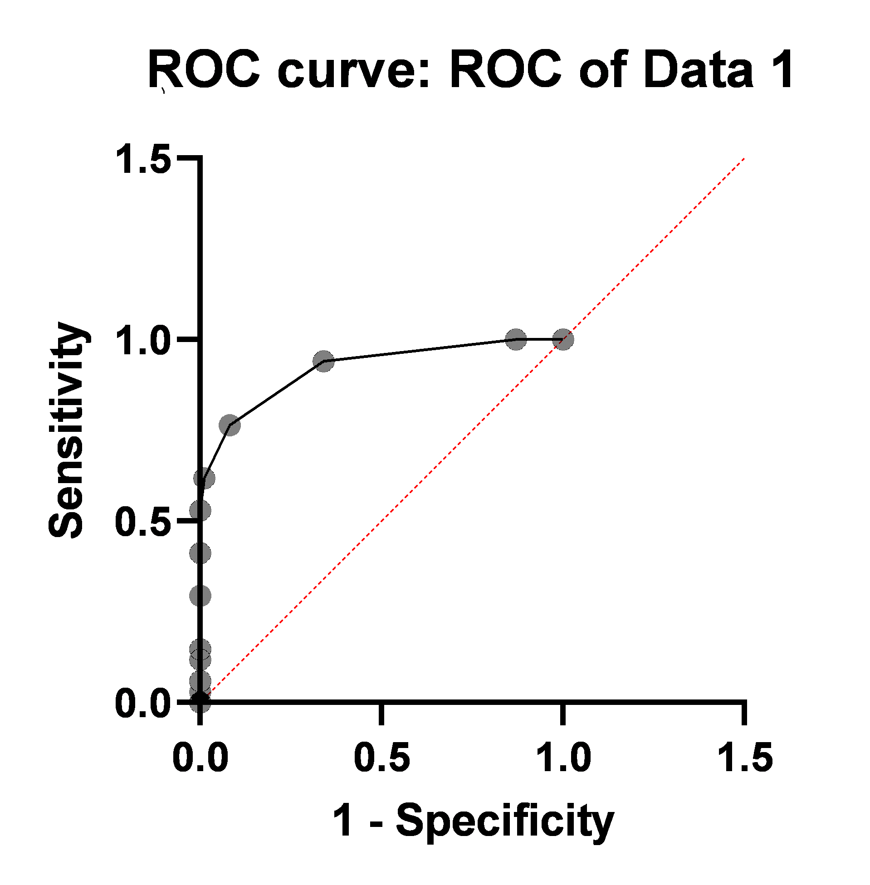
Figura 1. Curva ROC para el método del pirogalol-salicilato: en la figura se muestra la eficacia método para el diagnóstico del carcinoma de mama, el parámetro se ajusta al 91,96 % con un intervalo de confianza entre el 86,13 % y 97,78 %.

DISCUSIÓN
La presente investigación indica que el método del pirogalol salicilato presenta buena eficacia diagnóstica para el CM. Al comparar los resultados del método con los datos ofrecidos por otros biomarcadores se evidencia que el método en estudio muestra sensibilidad al superior para el diagnóstico temprano del CM. Una revisión sistemática realizada por Bonilla-Sepúlveda ÓA ⁽¹⁴⁾ que incluyó 55 publicaciones en 2020 sugiere que el antígeno CA 15-3 presenta una sensibilidad entre 60 % y 82 % dato que son inferiores a las observaciones encontradas en el actual estudio; de igual forma, el CEA muestra menor valor diagnóstico con sensibilidad del 44,5 %. ⁽¹⁴⁾
No obstante, al parecer el empleo conjunto de CA 15-3 y ACE tiene efectos positivos sobre la sensibilidad y especificidad, así lo demuestra una investigación efectuada en 2018 Italia donde estos marcadores alcanzan una sensibilidad del 95 %, especificidad 97 % y precisión 97.9 %, hallazgos que son superiores y que no conciertan con los mostrados en la presente experiencia. ⁽¹⁴⁾
Esta discordancia puede ser resultado de diferencias en el diseño de la investigación, pues en el estudio que se realiza en Italia tenía como objetivo el diagnóstico de la recidiva, mientras que la prueba del pirogalol salicilato se centra en el diagnóstico de casos nuevos, lo cual incrementa la posibilidad de encontrar sujetos en estadios muy tempranos de la enfermedad cuando aún la membrana basal se encuentra intacta e incluso falsos positivos, situación que podría reducir la sensibilidad de esta prueba.⁽¹⁴⁾
Las evidencias indican que el CA 15-3 y el CEA se elevan de forma más marcada en pacientes con recidivas, tumores avanzados o metástacica, en individuos con carcinomas grandes y con invasión de ganglios, con respecto a los sujetos con tumores en estadios tempranos. Se podría generalizar que la carga tumoral se asocia a la elevación de los marcadores. ⁽¹⁴⁾
Por otro lado, una investigación realizada con una muestra de 608 pacientes femeninas entre 2017 y 2018 en China con The Tumoral abnormal protein test (TAP) indica que el biomarcador presenta una sensibilidad y especificidad para diagnóstico de CM de 4,89 % y 99,62 % lo cual no se encuentra en sintonía con los datos aportados por el MPS 94,12 % y 65,88 %.Sin embargo la combinación de TAP con otros biomarcadores puede aumentar su sensibilidad diagnóstica, TAP+CEA,TAP+CEA125 TAP+CEA 15-3 12.07 %,9.77 % y 12.36 % respectivamente.⁽¹⁵⁾
Ghafar MTA et al.,⁽¹⁶⁾ estos autores son del criterio de que high-temperature-required protein A2 (HtrA2) mRNA presenta sensibilidad y especificidad de 77,4 % y 85,7 % para el CM y que la combinación con CA15-3 y CEA incrementa de manera notable su poder diagnóstico. Estos datos no superan los proporcionados mediante el MPS pues la sensibilidad diagnóstica tiene una media de 94,12 % pero el intervalo de confianza permite alcanzar valor cercano al 100 % mientras que la especificidad puede llegar a ser del 75,08 % con una media centrada en 65,88 %.
Una investigación efectuada en 2021 por Uygur MM and Gümüş M,⁽¹⁷⁾ indica que CA 15-3 y CEA son marcadores útiles en para el diagnóstico temprano de las metástasis. Plantean que la sensibilidad de estos marcadores es de 82,1 % y 88,3 %; mientras que la especificidad 47,3 % y 46,2 %, respectivamente. La sensibilidad en estas observaciones se ajusta de forma ligera a los datos ofrecidos por el MPS, no obstante, difieren de manera evidente con reportes previos ⁽¹⁴⁾ ; la causa de la discrepancia se debe a la relación que existe entre la metástasis y la elevación de los marcadores séricos, fenómeno ya documentado con anterioridad.
A consideración de los autores el método del pirogalol salicilato, resulta eficaz para el diagnóstico del CM, su sensibilidad y exactitud diagnóstica superan al marcador CA 15-3 uno de los más empleados en la clínica. Por tanto, se debe valorar su posible introducción en la asistencia para contribuir al diagnóstico temprano del CM del cual depende pronóstico de la enfermedad. Los resultados de la investigación no pudieron ser contrastados con estudios más similares pues esta experiencia se considera pionera en este contexto.

CONCLUSIONES
El método del pirogalol salicilato resultó útil para el diagnóstico del carcinoma mamario.

REFERENCIAS BIBLIOGRÁFICAS
- Abreu Rivera P, Perez Mesa JC, Leyva Pupo A, Sol Zamora W, Gonzalez Reytor Y. Teleterapia hipofraccionada y convencional en cáncer de mama. Centro Oncológico Territorial Holguín: 2017-2018. Correo cient méd [Internet]. 2021 [citado 5 Sep]; 25(3). Disponible en: http://www.revcocmed.sld.cu/index.php/cocmed/article/view/3939/1962
- Herrera Pastrana IL, Albavera Hernández C, Morales Jaimes R, Avila Jimenez L. Características clínicas y epidemiológicas de cáncer de mama en un hospital general de zona de Cuernavaca, México. Aten Fam [Internet]. 2021 [citado 5 Sep]; 28(2): 101-105. Disponible en: http://revistas.unam.mx/index.php/atencion_familiar/article/view/78798/69870
- Brito Vázquez M, Vázquez Rodríguez MA, Ramos Lage M. CLÍNICA, IMAGENOLOGÍA E HISTOLOGÍA DEL CÁNCER MAMARIO DIAGNOSTICADO POR BIOPSIA TRU-CUT ECODIRIGIDA. SANCTI SPÍRITUS. 2018-2020 [Internet]. 2021 [citado 5 Sep]. Disponible en: https://oncocienfuegos2021.sld.cu/index.php/oncocfg/conferencias/paper/viewFile/187/70
- Del Sol Orue MR. Consulta regional en Camagüey de diagnóstico y tratamiento de cáncer de mama [Internet]. Camagüey: Agencia Cubana de Noticias; 2020 [citado 5 Sep]. Disponible en: http://www.acn.cu/salud/71529-consulta-regional-en-camagueey-de-diagnostico-y-tratamiento-de-cancer-de-mama
- Vargas S, Vera M. Diagnóstico y caracterización de cáncer mamario en seres humanos: Una revisión. Archivos Venezolanos de Farmacología y Terapéutica [Internet]. 2021 [citado 5 Sep]; 40(4): 436-444. Disponible en: https://www.redalyc.org/journal/559/55971452018/html/
- AL-Nafakh ZM, AL-Dujaili ANG and Rudha ARM. Assessment of cancer embryonic antigen (CEA) biomarker in women with breast cancer disease. In: AIP Conference Proceedings 2020[Internet]. 2020[citado 5 Sep] p.020042. AIP Publishing LLC. https://www.researchgate.net/profile/Arshad-Al-Dujaili/publication/359877282_Study_of_Procalcitonin_and_neutrophil_lymphocyte_count_ratio_in_children_infected_with_Community-acquired_pneumonia/links/6294d5e2431d5a71e76dc356/Study-of-Procalcitonin-and-neutrophil-lymphocyte-count-ratio-in-children-infected-with-Community-acquired-pneumonia.pdf
- Ren C, Han X, Lu C, Yan T, Qiao P, Sun Y, et al. Ubiquitination of NF-κB p65 by FBXW2 suppresses breast cancer stemness, tumorigenesis, and paclitaxel resistance. Cell Death Differ [Internet]. 2022 [citado 5 Sep]; 29(2): 381-392. Disponible en: https://www.nature.com/articles/s41418-021-00862-4

- Chen F, Han B, Meng Y, Han Y, Liu B, Zhang B, et al. Ceruloplasmin correlates with immune infiltration and serves as a prognostic biomarker in breast cancer. Aging (Albany NY) [Internet]. 2021 Ago [citado 5 Sep]; 13(16): 20438-20467. Disponible en: https://www.ncbi.nlm.nih.gov/pmc/articles/PMC8436892/

- Raja V, Farajzadegan Z, Mansourian M, Ghasemi K, Aboutalebi MS, Nouri R, et al. Diagnostic Value of Nonacid Nucleic Blood Tumor Marker Panels in Early Diagnosing Breast Cancer: A Systematic Review and Network Meta-Analysis. Dis Markers [Internet]. 2022 [citado 5 Sep]; 2022: 4119345. Disponible en: https://www.ncbi.nlm.nih.gov/pmc/articles/PMC8866026/

- Acosta Camacho O, Fernández Vaca J, Goris Acosta L, Goris Acosta LI. BRCAR: herramienta de soporte en la evaluación del riesgo para cáncer de mama. Rev cuba inform méd [Internet]. 2021 Ene-Jun [citado 5 Sep]; 13(1). Disponible en: http://revinformatica.sld.cu/index.php/rcim/article/view/385/456

- Hernandez Muñoz G, Barros AC, Del Castillo R. Ganglio centinela en mastología. [Internet]. Buenos Aires: Ed. Médica Panamericana; 2007 [citado 5 Sep]. 342 p. Disponible en: https://books.google.com.sv/books?id=bvUvypg3UJ0C&pg=PR3&hl=es&source=gbs_selected_pages&cad=2#v=onepage&q&f=false

- Cristales George SE. Recopilación de métodos de análisis oficiales y no oficiales mas empleados para determinar fosfatasa alcalina y lactoperoxidasa en leche y quesos [tesis]. San Salvador: Universidad de El Salvador; 2009 [citado 5 Sep]. Disponible en: https://ri.ues.edu.sv/id/eprint/2578/1/16101146.pdf

- Manzini JL. Recientes Modificaciones a la Declaración de Helsinki. Hospital Privado Comunidad Mar del Plata [Internet]. 2001 [citado 3 Sep]. Disponible en: https://hpc.org.ar/wp-content/uploads/215-v4p98.pdf
- Bonilla-Sepúlveda ÓA. Marcadores tumorales en cáncer de mama. Revisión sistemática. Ginecol obstet Méx [Internet]. 2020 Dic [citado 1 Sep]; 88(12). Disponible en: https://www.scielo.org.mx/scielo.php?pid=S0300-90412020001200006&script=sci_arttext
- Chen R, Jiang C, Zhu Q, You S, Li Y, Li S, et al. Combining the tumor abnormal protein test with tests for carcinoembryonic antigens, cancer antigen 15–3, and/or cancer antigen 125 significantly increased their diagnostic sensitivity for breast cancer. Medicine [Internet]. 2020 Jul [citado 29 Ago]; 99(29): e21231. Disponible en: https://www.ncbi.nlm.nih.gov/pmc/articles/PMC7373588/
- Ghafar MTA, Gharib F, Al-Ashmawy GM, Mariah RA. Serum high-temperature-required protein A2: a potential biomarker for the diagnosis of breast cancer. Gene Reports [Internet]. 2020 Sep [citado 29 ago]; 20: 100706. Disponible en: https://www.sciencedirect.com/science/article/pii/S2452014420301205
- Uygur MM, Gümüş M. The utility of serum tumor markers CEA and CA 15–3 for breast cancer prognosis and their association with clinicopathological parameters. Cancer Treat Res Commun [Internet]. 2021 [citado 29 Ago]; 28: 100402. Disponible en: https://pubmed.ncbi.nlm.nih.gov/34082362/

